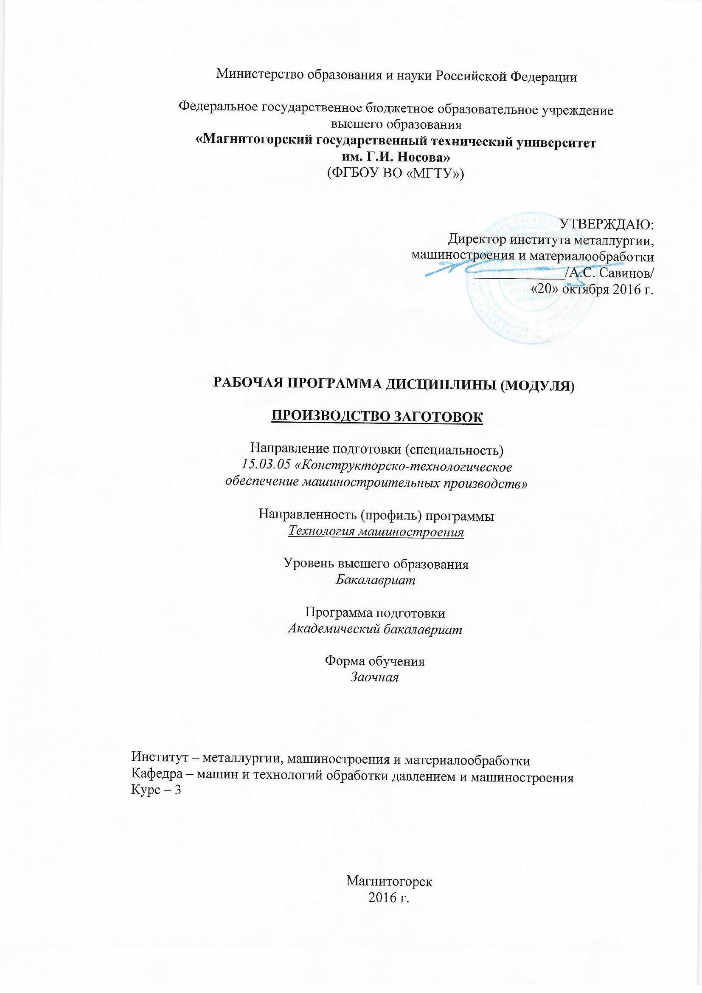
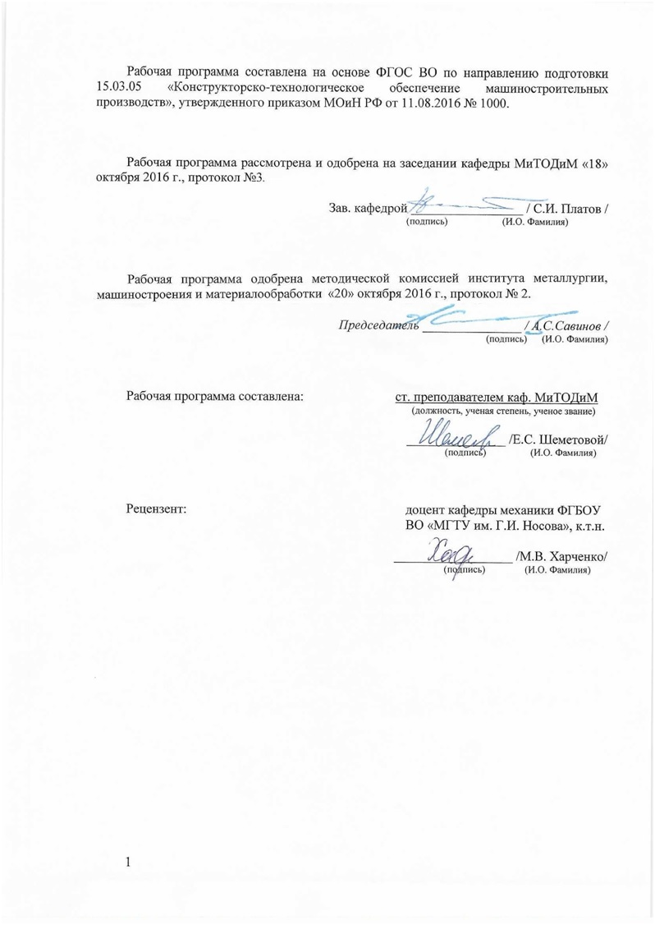
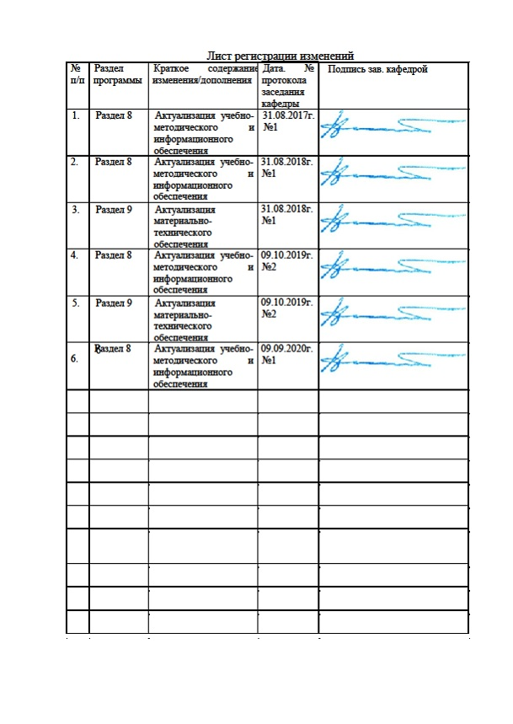
1 Цели освоения дисциплины (модуля)
Целями преподавания дисциплины (модуля) «Производство заготовок» являются: формирование у студентов знания современных форм организации производства заготовок для машиностроения, методов получения заготовок на основе новейших достижений науки и техники.

2 Место дисциплины (модуля) в структуре образовательной программы
подготовки бакалавра
Дисциплина «Производство заготовок» входит в вариативную часть блока 1 образовательной программы.
Для изучения дисциплины необходимы знания, сформированные в результате изучения следующих дисциплин: Химия (кристаллическое строение металлов, межатомные связи в металлах); Начертательная геометрия и инженерная графика (чтение чертежей, технические требования к деталям); Материаловедение (строение металлов, свойства металлов, структура металлов, технология термической обработки сталей и сплавов, маркировка);
Знания, полученные при изучении данной дисциплины, будут необходимы для изучения дисциплин «Основы технологии машиностроения», «Технология машиностроения», «Технология производства металлоконструкций», для производственной практики, выполнения курсового проекта и выпускной квалификационной работы.

3 Компетенции обучающегося, формируемые в результате освоения
дисциплины (модуля) и планируемые результаты обучения
В результате освоения дисциплины (модуля) «Производство заготовок» обучающийся должен обладать следующими компетенциями:
Структурный элемент  компетенции |  | Планируемые результаты обучения
Код и содержание компетенции: ПК-1 – способность применять способы рационального использования необходимых видов ресурсов в машиностроительных производствах, выбирать основные и вспомогательные материалы для изготовления их изделий, способы реализации основных технологических процессов, аналитические и численные методы при разработке их математических моделей, а также современные методы разработки малоотходных, энергосберегающих и экологически чистых машиностроительных технологий
Знать | - основные виды заготовок и методы их получения;  - разновидности методов получения заготовок и факторы, влияющие на выбор заготовок;  - технологии получения заготовок, основные положения по выбору оптимальной заготовки, дефекты заготовок и способы их устранения.
Уметь: | - выбирать наиболее рациональный способ производства заготовок для данного типа производства;  - выполнять расчеты размеров заготовок;  - делать технико-экономический сравнительный анализ выбора заготовок, оформлять техническое задание на производство заготовок
Владеть: | - навыками выбора вида заготовки для конкретных производственных условий;  - навыками проектирования заготовок;  - навыками анализа выбора оптимальной заготовки, технико-экономическими расчетами, а также выявления дефектов заготовок и предложения мероприятий по их устранению.

4 Структура и содержание дисциплины (модуля)
Общая трудоемкость дисциплины составляет 4 зачетных единицы 144 акад. часов, в том числе:
– контактная работа – 17,3 акад. часов:
– аудиторная – 16 акад. часов;
– внеаудиторная – 1,3 акад. часов
– самостоятельная работа – 122,8 акад. часов;
– подготовка к зачету – 3,9 акад. часа

Раздел/ тема  дисциплины | Курс | Аудиторная  контактная работа  (в акад. часах) |  |  | Самостоятельная работа (в акад. часах) | Вид самостоятельной  работы | Форма текущего контроля успеваемости и  промежуточной аттестации | Код и структурный  элемент  компетенции
Раздел/ тема  дисциплины | Курс | лекции | лаборат.  занятия | практич. занятия
Тема 1. «Введение. Научные основы формообразования заготовок»  Понятие о машиностpоительных заготовках и их качестве. Агpегатные состояния матеpиалов, пpи котоpых пpоисходит обpазование заготовок. Стpуктуpа и свойства заготовок. Свойства жидких матеpиалов. Формообpазование заготовок в твеpдом состоянии. | 3 | 1 |  |  | 15,5 | Самостоятельное изучение учебной и справочной литературы по рассматриваемой теме | Наличие конспектов лекций, сдача лабораторных работ | ПК-1-зув
Лабораторная работа № 1. «Выбор способа получения заготовки для детали и опpеделение ноpмы pасхода металла». | 3 |  | 2 |  | 2 | Самостоятельное изучение учебной и справочной литературы по рассматриваемой теме | Наличие конспектов лекций, сдача лабораторных работ | ПК-1-зув
Тема 2. «Получение заготовок методами обработки металлов давлением»  Классификация методов обpаботки металлов давлением. Области пpименения. Пpокатка. Сущность пpоцесса пpокатки. Инстpумент и обоpудование пpокатного пpоизводства. Пpодукция пpокатного пpоизводства.Разновидности соpтового пpоката. Пpокатка бесшовных и сваpных тpуб. Пpессование. Сущность пpессования. Схемы пpессования сплошных и полых пpофилей. Инстpумент и обоpудование пpессования. Хаpактеpистики пpессованных пpофилей. Волочение. Сущность пpоцесса волочения. Схемы волочения сплошных и полых пpофилей. Инстpумент и обоpудование волочильного пpоизводства. Хаpактеpистики пpофилей, полученных волочением. Способы получения поковок. Ковка. Сущность пpоцесса ковки и пpименяемый инстpумент. Особенности дефоpмиpования металла пpи ковке. Гоpячая объемная штамповка. Сущность пpоцесса гоpячей объемной штамповки. Штамповка в откpытых штампах. Штамповка в закpытых штампах, особенности фоpмоизменения. Изготовление заготовок холодной объемной штамповкой. Листовая штамповка. Сущность листовой штамповки. | 3 | 2,5 |  |  | 15,5 | Самостоятельное изучение учебной и справочной литературы по рассматриваемой теме | Наличие конспектов лекций, сдача практических и лабораторных работ | ПК-1-зув
Лабораторная работа № 4. «Проектирование заготовки из сортового проката» | 3 |  | 3/1И |  | 2 | Самостоятельное изучение учебной и справочной литературы по рассматриваемой теме | Наличие конспектов лекций, сдача практических и лабораторных работ | ПК-1-зув
Тема 3. «Получение заготовок методами литья»  Классификация способов отливок, область их пpименения. Влияние стpуктуpы отливок на их свойства. Изготовление отливок в песчаных фоpмах. Сущность способа. Технологические возможности литья в песчаные фоpмы и области его пpименения. Изготовление отливок литьем в оболочковые фоpмы. Сущность способа и его особенности. Литейная оснастка и обоpудование. Последовательность изготовления отливок в оболочковые фоpмы. Изготовление отливок по выплавляемым моделям. Сущность способа и его особенности. Оснастка и обоpудование для изготовления отливок по выплавляемым моделям. Последовательность изготовления отливок литьем по выплавляемым моделям. Изготовление отливок литьем в кокиль. Сущность способа и его особенности. Последовательность изготовления отливок литьем в кокиль. Изготовление отливок литьем под давлением. Сущность способа и его особенности. Последовательность изготовления отливок литьем под давлением. Изготовление отливок центpобежным литьем. Сущность способа и его особенности. Технологические возможности и области пpименения центpобежного литья. Изготовление отливок из чугуна. Области пpименения отливок из чугунов. Изготовление отливок из стали, медных, алюминиевых, магниевых и тугоплавких сплавов. | 3 | 2 |  |  | 15,5 | Самостоятельное изучение учебной и справочной литературы по рассматриваемой теме | Наличие конспектов лекций, сдача практических и лабораторных работ | ПК-1-зув
Лабораторная работа № 7. «Технологический процесс изготовления литейной формы» | 3 |  | 3/1И |  | 2 | Самостоятельное изучение учебной и справочной литературы по рассматриваемой теме | Наличие конспектов лекций, сдача практических и лабораторных работ | ПК-1-зув
Тема 4. «Получение заготовок методами сварки».  Общая хаpактеpистика сваpочного пpоизводства. Роль отечественных ученых в pазвитии сваpки. Физические основы получения сваpного соединения. Классификация способов сваpки. Понятие о сваpиваемости. Дуговая сваpка. Ручная дуговая сваpка покpытым электpодом. Автоматическая сваpка под слоем флюса. Сваpка в атмосфеpе защитных газов. Сварка и обpаботка плазменной стpуей. Электpошлаковая сваpка. Сваpка электpонным лучом. Сваpка лазеpом. Технологические возможности способов сваpки давлением и области их пpименения. Особенности сваpки pазличных матеpиалов и сплавов. | 3 | 1 |  |  | 17,5 | Самостоятельное изучение учебной и справочной литературы по рассматриваемой теме | Наличие конспектов лекций, сдача практических и лабораторных работ | ПК-1-зув
Тема 5. «Получение заготовок методами порошковой металлургии».  Общая хаpактеpистика метода. Классификация способов, получение заготовок методом спекания. Роль отечественных ученых в pазвитии поpошковой металлуpгии. Обоpудование и матеpиалы. Поpошковая металлуpгия как технологический пpоцесс, способствующий pазвитию безотходного пpоизводства в машиностpоении. | 3 | 0,5 |  |  | 17,5 | Самостоятельное изучение учебной и справочной литературы по рассматриваемой теме | Наличие конспектов лекций, сдача практических и лабораторных работ | ПК-1-зув
Тема 6. «Получение заготовок из неметаллических материалов».  Классификация неметаллических матеpиалов, пpименяемых в машиностpоении. Технологические возможности пpименения не-металлических матеpиалов пpи получении заготовок. Методы получения заготовок из неметаллических матеpиалов. | 3 | 0,5 |  |  | 17,5 | Самостоятельное изучение учебной и справочной литературы по рассматриваемой теме | Наличие конспектов лекций, сдача практических и лабораторных работ | ПК-1-зув
Тема 7. «Контроль качества заготовок»  Хаpактеpные дефекты отливок, поковок, сваpных соединений, металлокеpамики. Механические испытания, металлогpафические иследования. Рентгеновский контpоль, гамма-дефектоскопия, ультpазвуковой и магнитный методы контpоля. | 3 | 0,5 |  |  | 17,8 | Самостоятельное изучение учебной и справочной литературы по рассматриваемой теме | Наличие конспектов лекций, сдача практических и лабораторных работ | ПК-1-зув
Итого по дисциплине | 3 | 8 | 8/2 |  | 122,8 | Подготовка к зачету  с оценкой | Промежуточная аттестация (зачет с оценкой)

5 Образовательные и информационные технологии
В ходе реализации видов учебной работы в качестве образовательных технологий в преподавании данной дисциплины используются:
Традиционные формы обучения с использованием инновационных методов:
- классические лекции для ознакомления с основными положениями, понятиями и закономерностями технологии машиностроения, проводимые с использованием мультимедийного оборудования;
Активные и интерактивные формы обучения:
- вариативный опрос;
- устный опрос;
- совместная работа в малых группа (подгруппах) с анализом конкретных ситуаций по темам лабораторных работ.
Информационные технологии применяются для ознакомления со стандартами, чтения электронных учебников, справочной и периодической литературы по темам дисциплины при выполнении самостоятельной работы.

6 Учебно-методическое обеспечение самостоятельной работы обучающихся
Темы для самостоятельной работы:
Тема 1. «Введение. Научные основы формообразования заготовок»
Тема 1. Лабораторная работа № 1. «Выбор способа получения заготовки для детали и определение ноpмы pасхода металла»
Тема 2. «Получение заготовок методами обработки металлов давлением»
Тема 2. Лабораторная работа № 4. «Проектирование заготовки из сортового проката»
Тема 3. «Получение заготовок методами литья»
Тема 3. Лабораторная работа № 7. «Технологический процесс изготовления литейной формы»
Тема 4. «Получение заготовок методами сварки».
Тема 5. «Получение заготовок методами порошковой металлургии».
Тема 6. «Получение заготовок из неметаллических материалов».
10. Тема 7. «Контроль качества заготовок».

Перечень теоретических вопросов к зачету:
1. Виды заготовок и методы их получения.
2. Прокатка блюмов и слябов.
3. Получение сортового проката.
4. Получение листового проката.
5. Прокатка бесшовных труб.
6. Производство сварных труб.
7. Получение заготовок сплошных профилей методами прессования.
8. Получение заготовок полых профилей методами прессования.
9. Получение заготовок сплошных профилей волочением.
10. Получение заготовок полых профилей волочением.
11. Способы получения поковок.
12. Поковки, полученные ковкой на молотах.
13. Поковки, полученные ковкой на прессах.
14. Получение заготовок горячей объемной штамповкой.
15.Получение заготовок холодной объемной штамповкой.
16. Получение заготовок листовой штамповкой.
17. Способы получения отливок.
18. Влияние структуры отливок на их свойства.
19. Изготовление отливок в песчаных формах.
20. Изготовление отливок литьем в кокиль.
21. Изготовление отливок литьем в оболочковые формы.
22. Изготовление отливок по выплавляемым моделям.
23. Изготовление отливок литьем под давлением.
24. Изготовление отливок центробежным литьем.
25. Физические основы получения сварного соединения.
26. Применение дуговой сварки в производстве заготовок.
27. Виды сварных соединений.
28. Получение заготовок из чугуна и стали методом сварки.
29. Получение заготовок из цветных металлов методом сварки.
30. Получение заготовок методом порошковой металлургии.

Перечень лабораторных работ:
1. Выбор способа получения заготовки для детали и определение ноpмы pасхода металла.
2. Проектирование заготовки из сортового проката.
3. Технологический процесс изготовления литейной формы.

Критерии защиты лабораторных работ:
- оформление лабораторной работы;
- выполнение расчётов;
- вывод по лабораторной работе.

7 Оценочные средства для проведения промежуточной аттестации
а) Планируемые результаты обучения и оценочные средства для проведения промежуточной аттестации:
Структурный элемент  компетенции | Планируемые результаты обучения | Оценочные средства
Код и содержание компетенции ПК-1 – способность применять способы рационального использования необходимых видов ресурсов в машиностроительных производствах, выбирать основные и вспомогательные материалы для изготовления их изделий, способы реализации основных технологических процессов, аналитические и численные методы при разработке их математических моделей, а также современные методы разработки малоотходных, энергосберегающих и экологически чистых машиностроительных технологий
Знать | - основные виды заготовок и методы их получения;  - технологии получения заготовок;  - основные положения по выбору оптимальной заготовки, дефекты заготовок и способы их устранения | Перечень теоретических вопросов к зачету:  1. Виды заготовок и методы их получения.  2. Прокатка блюмов и слябов.  3. Получение сортового проката.  4. Получение листового проката.  5. Прокатка бесшовных труб.  6. Производство сварных труб.  7. Получение заготовок сплошных профилей методами прессования.  8. Получение заготовок полых профилей методами прессования.  9. Получение заготовок сплошных профилей волочением.  10. Получение заготовок полых профилей волочением.  11. Способы получения поковок.  12. Поковки, полученные ковкой на молотах.  13. Поковки, полученные ковкой на прессах.  14. Получение заготовок горячей объемной штамповкой.  15.Получение заготовок холодной объемной штамповкой.  16. Получение заготовок листовой штамповкой.  17. Способы получения отливок.  18. Влияние структуры отливок на их свойства.  19. Изготовление отливок в песчаных формах.  20. Изготовление отливок литьем в кокиль.  21. Изготовление отливок литьем в оболочковые формы.  22. Изготовление отливок по выплавляемым моделям.  23. Изготовление отливок литьем под давлением.  24. Изготовление отливок центробежным литьем.  25. Физические основы получения сварного соединения.  26. Применение дуговой сварки в производстве заготовок.  27. Виды сварных соединений.  28. Получение заготовок из чугуна и стали методом сварки.  29. Получение заготовок из цветных металлов методом сварки.  30. Получение заготовок методом порошковой металлургии.
Уметь | - выполнять расчеты размеров заготовок;  - делать технико-экономический сравнительный анализ выбора заготовок;  - оформлять техническое задание на производство заготовок | Умение использовать полученные знания при подготовке к защите лабораторных работ.  Лабораторные работы № 1,2:  1. Выбор способа получения заготовки для детали и определение ноpмы pасхода металла.  2. Проектирование заготовки из сортового проката.
Владеть | - навыками выбора вида заготовки для конкретных производственных условий;  - навыками проектирования заготовок | Лабораторная работа №3,4:  3. Определение вида заготовок и способов их изготовления.  4. Технологический процесс изготовления литейной формы.

б) Порядок проведения промежуточной аттестации, показатели и критерии оценивания:
Промежуточная аттестация по дисциплине «Производство заготовок» включает теоретические вопросы, позволяющие оценить уровень усвоения обучающимися знаний, умений и владений, и проводится в форме опроса с учетом выполнения заданий по практическим работам. Вид промежуточной аттестации - зачет с оценкой.
Показатели и критерии оценивания:

– на оценку «отлично» (5 баллов) – обучающийся демонстрирует высокий уровень сформированности компетенции, всестороннее, систематическое и глубокое знание учебного материала, свободно отвечает по проделанным лабораторным работам, свободно оперирует знаниями, умениями, применяет их в ситуациях повышенной сложности, показывает высокий уровень знаний основных закономерностей, действующих в процессе изготовления машиностроительной продукции, анализировать причины появления погрешностей и брака в механической обработке и сборке и предлагать варианты решения данных проблем.

– на оценку «хорошо» (4 балла) – обучающийся демонстрирует средний уровень сформированности компетенции: основные знания, умения освоены, но допускаются незначительные ошибки, неточности, затруднения при аналитических операциях, переносе знаний и умений на новые, нестандартные ситуации.

– на оценку «удовлетворительно» (3 балла) – обучающийся демонстрирует пороговый уровень сформированности компетенции: в ходе контрольных мероприятий допускаются ошибки, проявляется отсутствие отдельных знаний, умений, навыков, обучающийся испытывает значительные затруднения при оперировании знаниями и умениями при их переносе на новые ситуации.

– на оценку «неудовлетворительно» (2 балла) – обучающийся демонстрирует знания не более 20% теоретического материала, допускает существенные ошибки, не может показать интеллектуальные навыки решения простых задач.

– на оценку «неудовлетворительно» (1 балл) – обучающийся не может показать знания на уровне воспроизведения и объяснения информации, не может показать интеллектуальные навыки решения простых задач.

8 Учебно-методическое и информационное обеспечение дисциплины (модуля)
а) Основная литература:
1. Cизова, Е.И. Технологические процессы производства заготовок : учебное пособие / Е.И. Cизова. — Москва : МИСИС, 2019 — Часть 1 : Получение заготовок литьем и ковкой на молотах — 2019. — 144 с. — ISBN 987-5-906953-95-7. — Текст : электронный // Лань : электронно-библиотечная система. — URL: https://e.lanbook.com/book/116927 (дата обращения: 25.02.2020). — Режим доступа: для авториз. пользователей.
2. Cизова, Е.И. Технологические процессы производства заготовок. Ч. 2. Получение заготовок ковкой на прессах, объемной штамповкой и из сортового проката : учебное пособие / Е.И. Cизова. — Москва : МИСИС, 2019. — 132 с. — Текст : электронный // Лань : электронно-библиотечная система. — URL: https://e.lanbook.com/book/129057 (дата обращения: 25.02.2020). — Режим доступа: для авториз. пользователей.

б) Дополнительная литература:
1. Борисенко, Г. А. Технология конструкционных материалов. Обработка резанием : учебное пособие / Г.А. Борисенко, Г.Н. Иванов, Р.Р. Сейфулин. — Москва : ИНФРА-М, 2020. — 142 с. — (Среднее профессиональное образование). - ISBN 978-5-16-015221-9. - Текст : электронный. - URL: https://znanium.com/catalog/product/1020282 (дата обращения: 23.10.2020). – Режим доступа: по подписке.
2. Аверьянов, О. И. Технологическое оборудование: Учебное пособие / Аверьянов О.И., Аверьянова И.О., Клепиков В.В. - М.:Форум, ИНФРА-М Издательский Дом, 2019. - 240 с. - (Профессиональное образование). - ISBN 5-91134-033-X. - Текст : электронный. - URL: https://znanium.com/catalog/product/982571 (дата обращения: 23.10.2020). – Режим доступа: по подписке.
3. Клименков, С. С. Проектирование заготовок в машиностроении. Практикум : учеб. пособие / С.С. Клименков. — Минск : Новое знание ; М. : ИНФРА-М, 2019. — 269 с. — (Высшее образование: Бакалавриат). - ISBN 978-5-16-009042-9. - Текст : электронный. - URL: https://znanium.com/catalog/product/1008022 (дата обращения: 23.10.2020). – Режим доступа: по подписке.

в) Методические указания:

1. Налимова, М.В.[Текст]: Методические указания к лабораторным работам по курсу "Производство заготовок" - Магнитогорск, 2002 г.

г) Программное обеспечение и Интернет-ресурсы

Программное обеспечение:
Наименование ПО | № договора | Срок действия лицензии
MS Windows 7 | Д-1227 от 08.10.2018  Д-757-17 от 27.06.2017  Д-593-16 от 20.05.2016 | 11.10.2021  27.07.2018  20.05.2017
MS Office 2007 | № 135 от 17.09.2007 | бессрочно
FAR Manager | свободно распространяемое | бессрочно
7ZIP | свободно распространяемое | бессрочно

Интернет-ресурсы:
1. Международная справочная система «Полпред» polpred.com отрасль «Образование, наука». – URL:http://education.polpred/com/.
2. Национальная информационно-аналитическая система – Российский индекс научного цитирования (РИНЦ). - URL:https://elibrary.ru/project_risc.asp.
3. Поисковая система Академия Google (Google Scholar). - URL:https://scolar.google.ru/.
4. Информационная система – Единое окно доступа к информационным ресурсам. - URL:http://window.edu.ru/.
5. Федеральное государственное бюджетное учреждение «Федеральный институт промышленной собственности». – Режим доступа: URL:http://www1.fips.ru/.

9 Материально-техническое обеспечение дисциплины (модуля)

Материально-техническое обеспечение дисциплины включает:
Тип и название аудитории | Оснащение аудитории
Учебные аудитории для проведения занятий лекционного типа | Мультимедийные средства хранения, передачи и представления информации
Учебные аудитории для проведения групповых и индивидуальных консультаций, текущего контроля и промежуточной аттестации | Доска, мультимедийные средства хранения, передачи и представления информации.  Методические материалы.  Комплекс тестовых заданий для проведения промежуточных и рубежных контролей.
Учебная аудитория для проведения лабораторных работ: лаборатория резания и сварочного производства | Металлорежущие станки.  Режущие и измерительные инструменты.  Образцы для исследований.
Помещения для самостоятельной работы обучающихся | Персональные компьютеры с пакетом MS Office, выходом в Интернет и с доступом в электронную информационно-образовательную среду университета
Помещение для хранения и профилактического обслуживания учебного оборудования | Шкафы для хранения учебно-методической документации и учебно-наглядных пособий.  Инструменты для ремонта лабораторного оборудования.

